Abteilung für Biophysik und Radiologie

Medizinische Fakultät, Josip Juraj Strossmayer Universität Osijek

Viskosität von Flüßigkeiten

Eine laminare Strömung ist eine Strömung, bei der sich alle Flüssigkeitsschichten parallel miteinander und parallel mit den Rohrwänden bewegen.
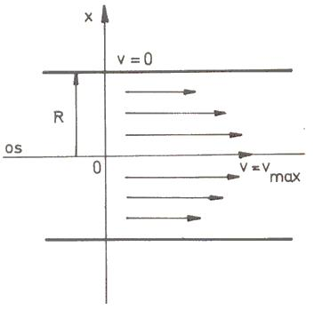
Slika 1 Laminarer Durchlauf der Flüssigkeit entlang des Rohres
Bei realen Flüssigkeiten sind die Geschwindigkeiten der einzelnen Schichten aufgrund der Reibungskraft zwischen den Flüssigkeitsschichten nicht gleich. Wir beschreiben diese Reibungskraft durch den Ausdruck:
$$F=ηA\frac{Δv}{Δx}$$

wobei A die Querschnittsfläche des Rohrs ist, durch die die Flüssigkeit fließt, Δv die Differenz der Geschwindigkeit des Durchflusses zwischen den beiden beobachteten Flüssigkeitsschichten, Δx der gegenseitige Abstand der beobachteten Flüssigkeitsschichten und η der Viskositätskoeffizient der Flüssigkeit ist. Aus der angegebenen Beziehung kann sofort die Maßeinheit für den Viskositätskoeffizienten bestimmt werden:

$\left[η\right]=\frac{\left[\frac{F}{A}\right]}{\left[\frac{Δv}{Δx}\right]}=\frac{Pa}{\frac{m/s}{m}}=Pa∙s$ (Paskal Sekunde)
Die Flüssigkeitsschichten neben der Rohrwand stehen still, v (R) = 0, und die Flüssigkeitsschicht, die sich um die Rohrachse bewegt, hat die höchste Geschwindigkeit, v (0) = vmax. Die Geschwindigkeitsverteilung der Schichten ist eine quadratische Funktion des Abstands x von der Rohrachse:
$$v\left(x\right)=v_{max}\left(1-\frac{x^{2}}{R^{2}}\right)$$
Reale Flüssigkeiten, bei denen die Viskosität bei einer bestimmten Temperatur unabhängig vom Volumenstrom ist, werden als Newtonische Flüssigkeiten bezeichnet. Das Volumen V einer solchen Flüssigkeit, die während der Zeit t durch ein Rohr der Länge l und des Radius r mit der Druckdifferenz Δp an den Rohrenden fließt, ist (Poiseuille-Gesetz):
$$V=\frac{πr^{4}}{8η} \frac{Δp}{l}t$$
In der Übung wird die Viskosität einer unbekannten Flüssigkeit relativ zur Viskosität von destilliertem Wasser gemessen. Es ist notwendig eine gleiche Menge von Wasser und der unbekannten Flüssigkeit zu nehmen und daher folgt:
$V=\frac{πr^{4}}{8η_{v}} \frac{Δp_{v}}{l}t_{v}$ $V=\frac{πr^{4}}{8η_{t}} \frac{Δp_{t}}{l}t_{t}$

Das Teilen der beiden obigen Gleichungen ergibt den Ausdruck für das Verhältnis der Viskosität der Flüssigkeit und der Viskosität des destillierten Wassers. Dieses Verhältnis wird auch als relative Viskosität der Flüssigkeit bezeichnet:

$$\frac{η_{t}}{η_{v}}=\frac{t_{t}}{t_{v}}\frac{Δp_{t}}{Δp_{v}}$$

Das Teilen der beiden obigen Gleichungen ergibt den Ausdruck für das Verhältnis der Viskosität der Flüssigkeit und der Viskosität des destillierten Wassers. Dieses Verhältnis wird auch als relative Viskosität der Flüssigkeit bezeichnet:
$$Δp=ρgh$$

Unter Verwendung des Ausdrucks für den hydrostatischen Druck hat der Ausdruck für die relative Viskosität einer Flüssigkeit die Form:

$${\left(η_{t}\right)}_{rel}=\frac{η_{t}}{η_{v}}=\frac{t_{t}}{t_{v}} \frac{ρ_{t}}{ρ_{v}}$$

Und die apsolute Viskosität der Flüßigkeit beträgt:

$$η_{t}=η_{v}\frac{ρ_{t}}{ρ_{v}} \frac{t_{t}}{t_{v}}$$

Die Messungen werden mit einem Kapillarviskosimeter durchgeführt (Bildung 2). Das Instrument ist auch als Ostwald-Viskosimeter und U-Rohr-Viskosimeter bekannt und besteht aus zwei vertikalen Glasrohren unterschiedlicher Breite, die als U-Rohr verbunden sind. Das breitere Rohr wird als breiterer Arm des Viskosimeters bezeichnet, an dessen Boden sich ein expansionsförmiger Behälter befindet. Das schmalere Rohr wird als schmalerer Arm des Viskosimeters bezeichnet und in diesem Rohr befindet sich eine Kapillare. Über der Kapillare befindet sich auch ein Reservoir und unter der Kapillare befindet sich ein Bogen, der die Verbindung zwischen dem schmaleren und dem breiteren Arm des Viskosimeters darstellt. Die Bestimmung der Viskosität basiert auf der Messung der Zeit, die erforderlich ist, damit das vorgeschriebene Flüssigkeitsvolumen durch die Kapillare fließt, so dass man die Zeit aufzeichnet, wenn der Flüssigkeitsstand von Punkt A bis Punkt B erreicht ist (siehe Bildung 2).

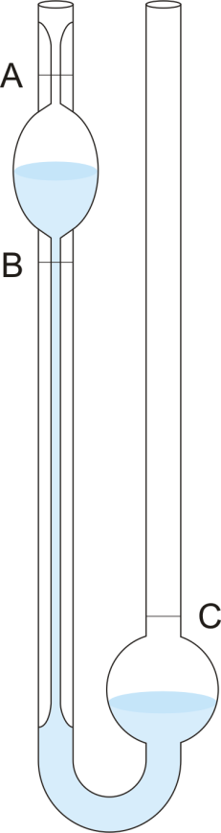  Bildung 2 Kapillarviskosimeter | 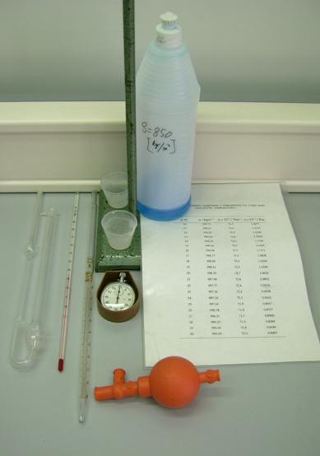
 | Bildung 3 Zur Durchführung der Übung benötigtes Zubehör: Ostwald-Viskosimeter, Thermometer, Pipette, Gummipipettenpumpe, Stopfen, 2 Tassen, Ständer mit Halter, destilliertes Wasser, gegebene Flüssigkeit, Tabelle mit Werten für Dichte und Viskosität von destilliertem Wasser bei verschiedenen Temperaturen.

Aufgabe - Bestimmung der Viskosität mit einem Ostwald-Viskosimeter
Gießen Sie Wasser in ein Glas und messen Sie die Wassertemperatur. Lesen Sie die Dichte und Viskosität von dem Wasser bei dieser Temperatur aus der beigefügten Tabelle ab. Die Dichte der unbekannten Flüssigkeit befindet sich auf der Flasche mit Flüssigkeit. Pipettieren Sie 5 ml Wasser und gießen Sie es in den breiteren Arm des Viskosimeters. Erhöhen Sie den Wasserstand im schmaleren Arm mit einer Pipette über die obere Markierung. Lassen Sie das Wasser ablaufen. Schalten Sie die Stoppuhr ein, in dem Moment in dem der Wasserstand neben der obigen Markierung liegt und schalten Sie sie wieder aus, wenn das gesamte Volumen V abgelaufen ist. Wiederholen Sie die Messung mehrmals. Entleeren Sie dann das Viskosimeter und spülen Sie es mit der Messflüssigkeit aus. Wiederholen Sie den vorherigen Vorgang mit der angegebenen Flüssigkeit und tragen Sie die Messungen und Ergebnisse in die Tabelle ein.
Geben Sie die Messung in die Tabelle ein:
Wasser |  | Flüssigkeit
$$t_{v} [s]$$ | $$∆t_{v} [s]$$ | $$t_{t} [s]$$ | $$∆t_{t} [s]$$
Durchschnittswert: $\overline{{ t}_{v}}=$ | Mittlere Abweichung:  $$\overline{{∆t}_{v}}=$$ | Durchschnittswert: $\overline{{ t}_{t}}=$ | Mittlere Abweichung:  $$\overline{{∆t}_{v}}=$$
Mittlerer relativer Fehler: | $$\frac{\overline{{∆t}_{v}}}{\overline{{ t}_{v}}}=$$ | Mittlerer relativer Fehler: | $$\frac{\overline{{∆t}_{t}}}{\overline{{ t}_{t}}}=$$

Berechnen Sie den Mittelwert für die relative und absolute Viskosität:
$${(\overline{η_{t}})}_{rel}=\frac{\overline{t_{t}}}{\overline{t_{v}}}∙\frac{ρ_{t}}{ρ_{v}} , \overline{η_{t}}=η_{v}∙{(\overline{η_{t}})}_{rel}$$
und den mittleren relativen und mittleren absoluten Fehler für die Viskosität der Flüssigkeit η_{t}:

$$\frac{\overline{∆η_{t}}}{\overline{η_{t}}}=\frac{\overline{∆t_{v}}}{\overline{t_{v}}}+\frac{\overline{∆t_{t}}}{\overline{t_{t}}} , \overline{Δη_{t}}=\left(\frac{\overline{∆η_{t}}}{\overline{η_{t}}}\right)∙\overline{η_{t}}$$
Schreiben Sie das Endergebnis in der Form von (und runden Sie die Zahlen):
$$η_{t}=\overline{η_{t}}±\overline{{∆η}_{t}}$$

ANMERKUNG:
Das Thermometer muss nicht geschüttelt werden. Geben Sie die unbekannte Flüssigkeit in den Behälter zurück.
Der kleinste Teil der Skala auf der Stoppuhr kann je nach Version der Stoppuhr 0,2 s oder 0,1 s betragen.

